Отчет по 1 этапу индивидуального проекта
  - Основы информационной безопасности
Краснова Камилла Геннадьевна
Содержание

1. Цель работы
Приобретение практических навыков по установке операционной системы Linux на виртуальную машину.

2. Задание
- Установить дистрибутив Kali Linux на виртуальную машину VirtualBox.

3. Теоретическое введение
Kali Linux — это дистрибутив Linux на основе Debian с открытым исходным кодом, предназначенный для расширенного тестирования на проникновение, проверки уязвимостей, аудита безопасности систем и сетей.
Сферы применения дистрибутива:
- Тестирование на проникновение. Kali Linux широко используется в области тестирования безопасности, чтобы оценить уязвимости в компьютерных системах, сетях и приложениях. ОС предоставляет множество инструментов для обнаружения уязвимостей.
- Цифровое расследование. Дистрибутив предоставляет инструменты для сбора и анализа цифровых данных, включая восстановление удаленных файлов, извлечение метаданных, анализ системных журналов и т.д.
- Обратная разработка. Kali Linux содержит инструменты, которые помогают разработчикам анализировать готовое программное обеспечение, чтобы понять его работу, выявить уязвимости или разработать альтернативные реализации.
- Безопасность беспроводных сетей. У ОС есть набор инструментов для проверки и обеспечения безопасности беспроводных сетей. Kali Linux поддерживает анализ беспроводных протоколов, перехват и дешифрование сетевого трафика, а также атаки на беспроводные сети.
- Защита информации. Kali Linux также может использоваться для обеспечения безопасности информации, включая мониторинг сетевой активности, обнаружение вторжений, защиту от DDoS-атак и настройку брандмауэров.

4. Выполнение лабораторной работы
Открываю VirtualBox, нажимаю создать, в появившемся окне выбираю тип операционной системы Linux, версия - Debian, задаю имя машины (рис. 1).
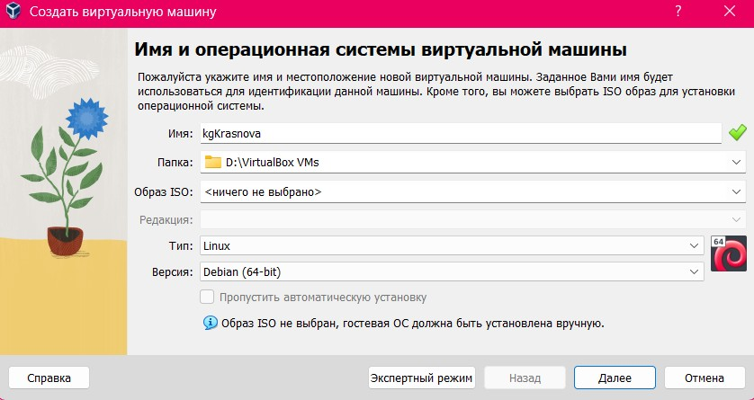
Рисунок 1: Первоначальная настройка
Настраиваю основную память и количество выделяемых процессоров, необходимое для работы без помех (рис. 2).
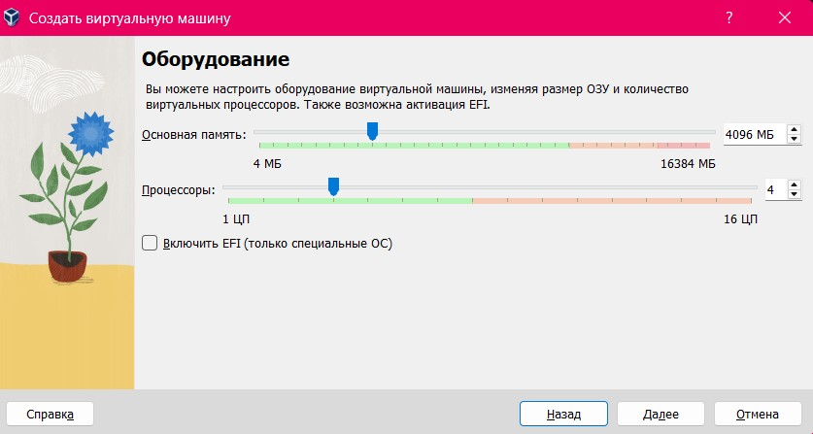
Рисунок 2: Настройка памяти и процессоров
Настраиваю размер виртуального жесткого диска, выбираю 40ГБ (рис. 3).
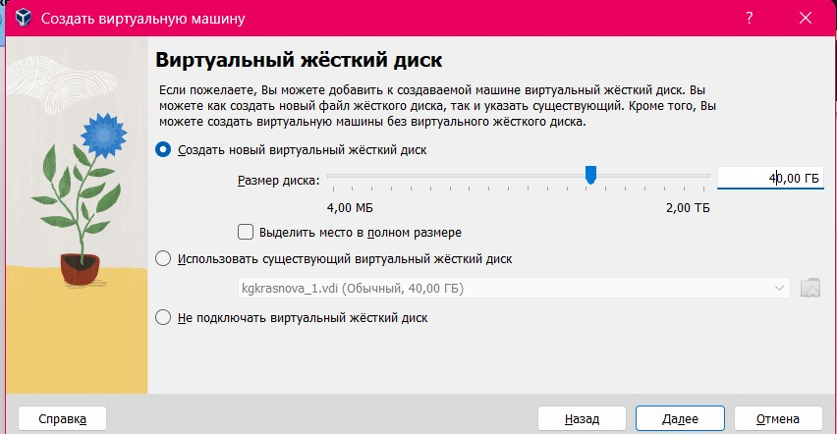
Рисунок 3: Настройка виртуального диска
Соглашаюсь с получившимися характеристиками, жму готово (рис. 4).
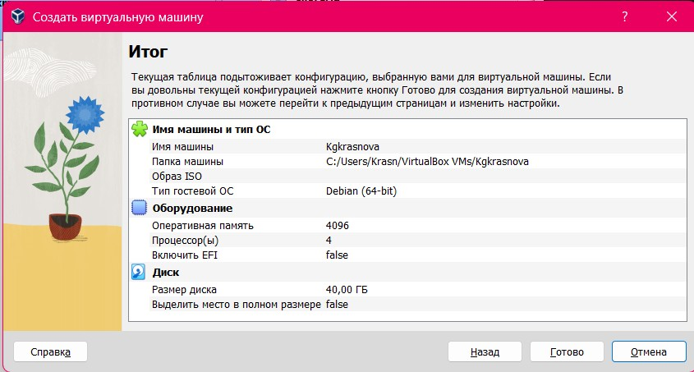
Рисунок 4: Проверка
В окне установки Kali выбираю графическую установку, выбираю язык, на котором будет установка В местоположении выбираю Российскую Федерацию Выбираю раскладку клавиатуры комбинацию горячих клавиш (рис. 5).
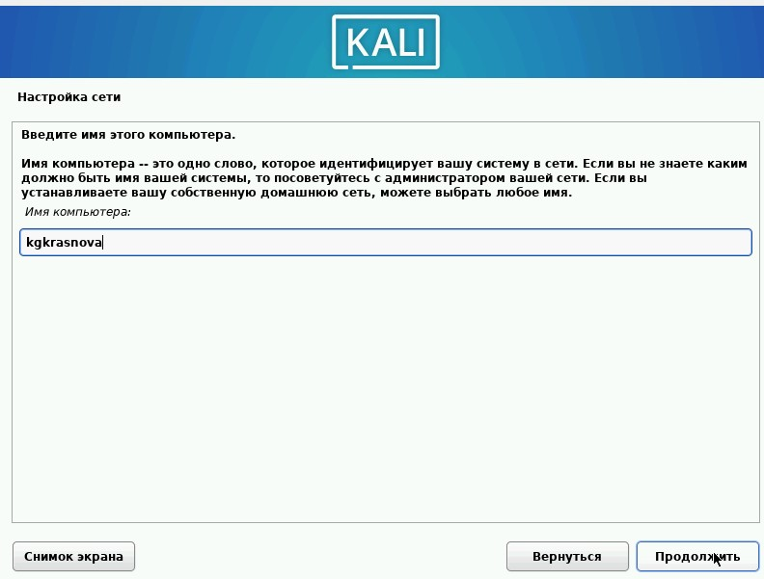
Рисунок 5
Ввожу имя компьютера (рис. 6).
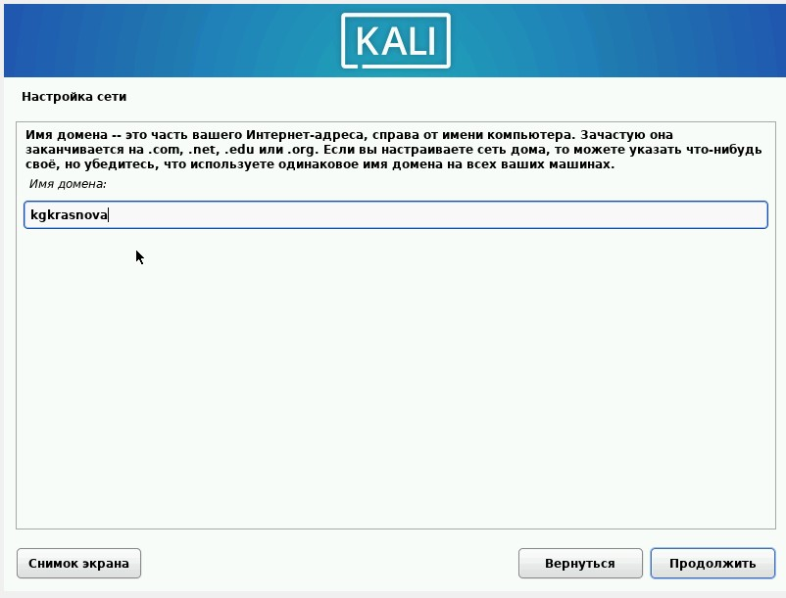
Рисунок 6
Ввожу имя домена (рис. 7).
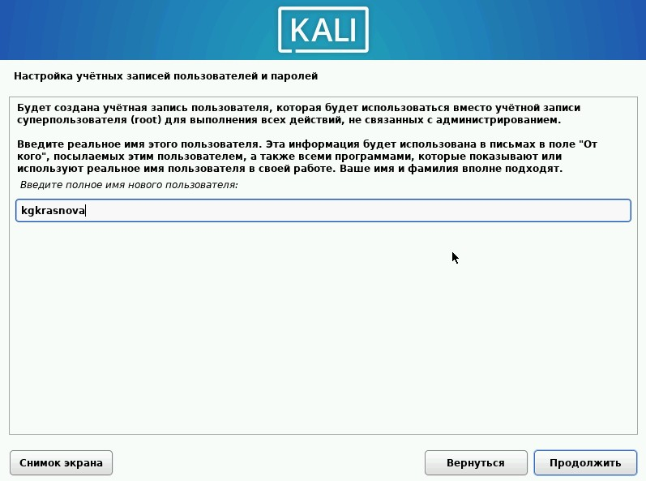
Рисунок 7
Ввожу имя пользователя, у которой будут права суперпользователя (рис. 8).
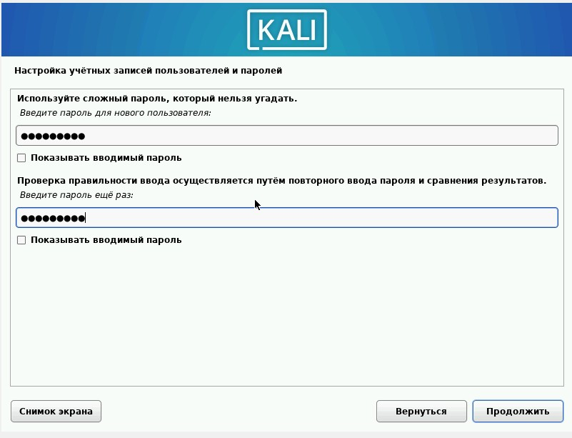
Рисунок 8
Ввожу пароль для созданного пользователя (рис. 9).
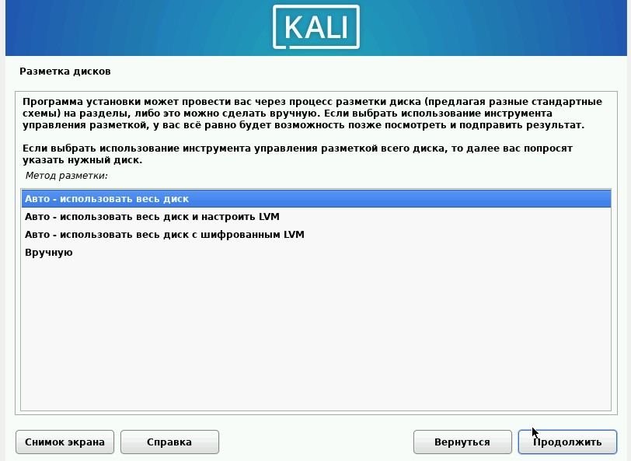
Рисунок 9
Теперь установщик проверяет диски и предлагает различные варианты, в зависимости от настроек. Созданный виртуальный диск чистый, поэтому я выбираю «весь диск» (рис. 10).
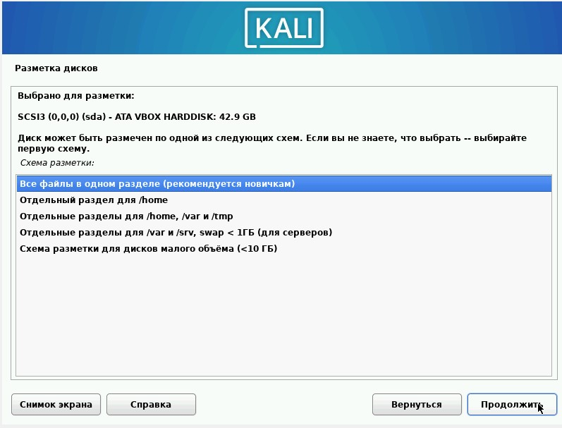
Рисунок 10
Далее установщик предлагает выбрать схему разметки, ее я оставляю по умолчанию «все файлы в одном разделе» После этого этапа надо подтвердить окончание разметки дисков, чтобы изменения были записаны (рис. 11).
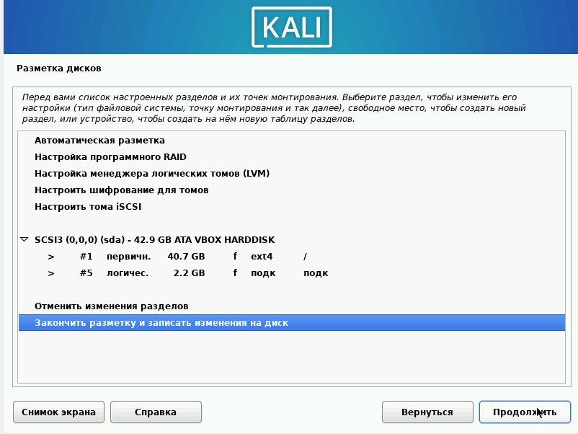
Рисунок 11
Затем установщик дает еще раз просмотреть конфигурацию диска, прежде чем внести необратимые изменения (рис. 21). После этого этапа начнется установка. (рис. 12).
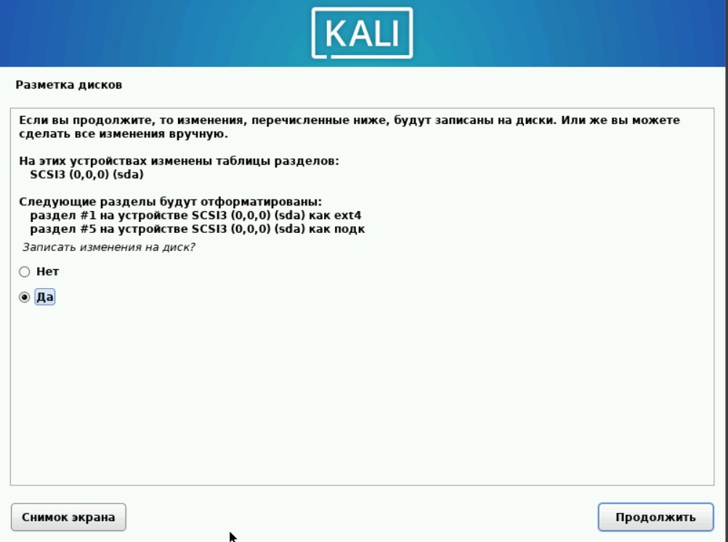
Рисунок 12
Подтверждаю установку системного загрузчика GRUB (Загрузчик операционной системы от проекта GNU программа для управления процессом загрузки), также выбираю виртуальный диск, на который устанавливать GRUB (рис. 13).
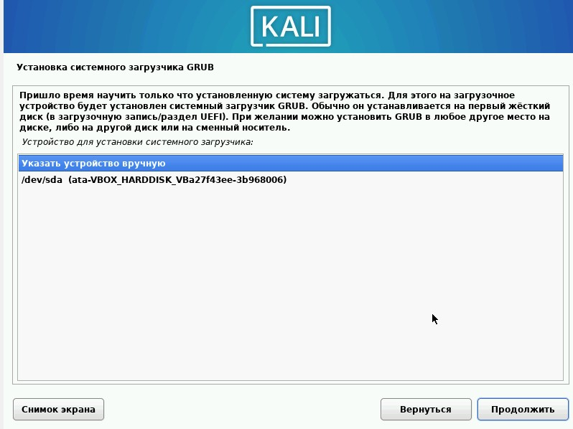
Рисунок 13
Завершаю установку (рис. 14).
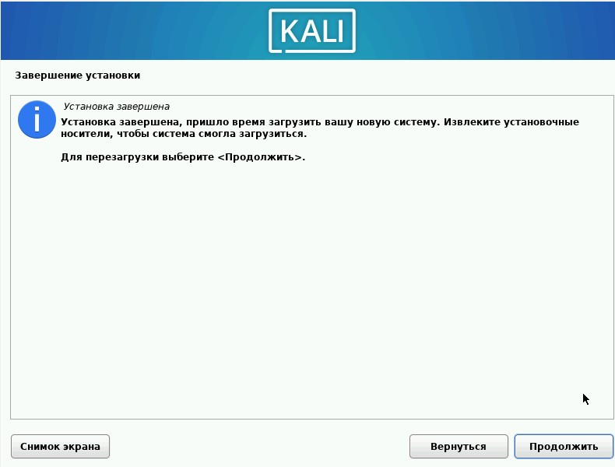
Рисунок 14
Вхожу в систему от имени своего пользователя (рис. 15).
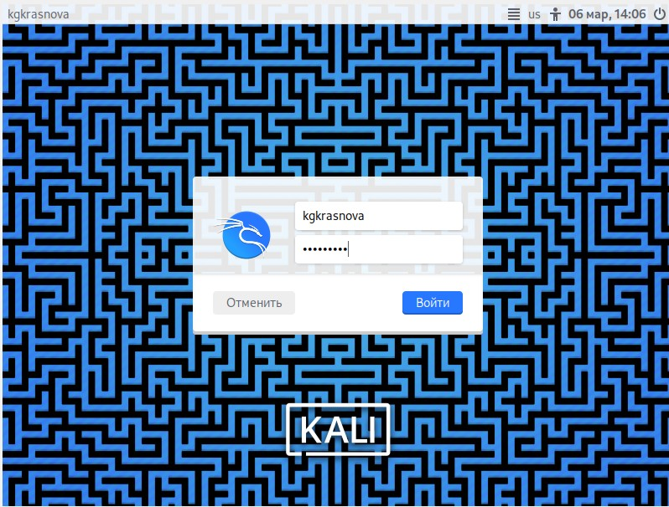
Рисунок 15

5. Выводы
Приобрела практические навыки по установке операционной системы Linux на виртуальную машину. Установила дистрибутив Kali LInux на VirtualBox.

Список литературы
[1] Официальная документация по устновке Kali Linux на VirtualBox

